Государственное казённое дошкольное образовательное учреждение «Детский сад компенсирующего вида № 31 «Сказка»

Артикуляционная гимнастика

Цель - выработка полноценных движений и определенных положений органов артикуляционного аппарата, необходимых для правильного произношения звуков.

Подготовила:
учитель-логопед Логинова В.С.

г. Невинномысск, 2014

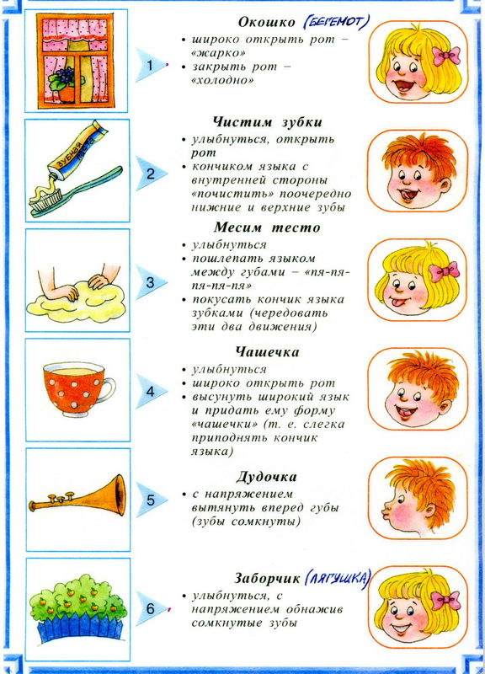

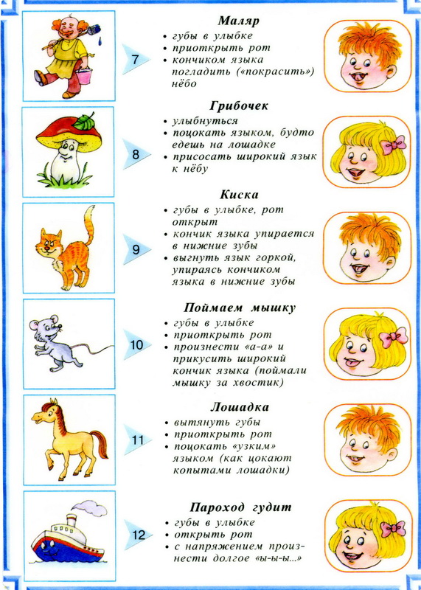
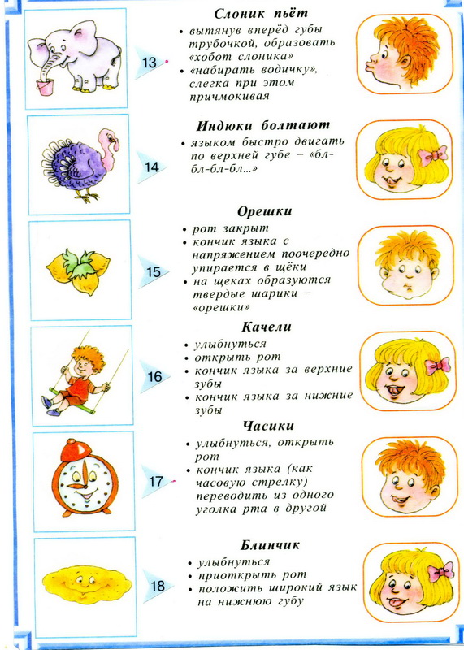

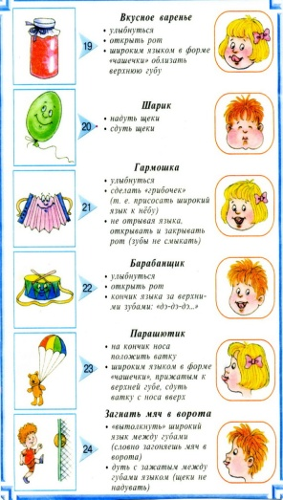
Рекомендации по проведению упражнений артикуляционной гимнастики
1. Проводить артикуляционную гимнастику нужно ежедневно, чтобы вырабатываемые у детей навыки закреплялись. Лучше выполнять упражнения 3-4 раза в день по 3-5 минут.
2. Каждое упражнение выполняется по
5-7 раз.
3. Статические упражнения выполняются по 10-15 секунд (удержание артикуляционной позы в одном положении).
4. Артикуляционную гимнастику выполняют сидя, так как в таком положении у ребенка прямая спина, тело не напряжено, руки и ноги находятся в спокойном положении.
5. Ребёнок должен хорошо видеть лицо взрослого, а также свое лицо, чтобы самостоятельно контролировать правильность выполнения упражнений. Поэтому ребенок и взрослый во время проведения артикуляционной гимнастики должны находиться перед настенным зеркалом. Также ребенок может воспользоваться небольшим ручным зеркалом (примерно 9х12 см), но тогда взрослый должен находиться напротив ребенка лицом к нему.

